광주신세계갤러리
502-712 광주광역시 서구 광천동 49-1
tel 062.360.1630, fax 062.360.1270

보/도/자/료 2010년 4월 8일(목) 15매

광주신세계 법인15주년 기념
“시간의 숨, 삶의 결”
박수근과 조선시대 돌조각展
○ 전 시 명 : “시간의 숨, 삶의 결”- 박수근과 조선시대 돌조각展
○ 전시일정 : 2010. 4. 13(화) ~ 4. 29(목) *17日間 * 4/19(월) 휴관
○ 전시장소 : 광주신세계 1층 광주신세계갤러리
○ 전시구성 : 박수근 작품 23점 (유화 11점 외 수채화, 목판화 연필화 12점)
조선시대 돌조각 9점
○ 전시이벤트
- 마티에르 체험: 박수근 작품 모사작품 5점, 조선시대 돌조각 작품 만져보기
- 박수근 작품 따라 만들어보기: 종이찰흙에 박수근 작품 이미지 찍어보기
(금,토,일 오후2시~4시 진행)
- 작품설명문, 전시개요 설명문은 맹아용 점자 병기
- 도슨트 전시설명회 (평일 3회, 주말 오전 11시부터 매시간 진행)
○ 전시취지 : 광주신세계 법인 15주년을 맞아, 박수근의 작품과 조선 돌조각의
전통적인 미감을 새로운 시각에서 조망하는 전시 개최
○ 전시문의 : 광주신세계갤러리 Tel. 062-360-1630
문희영 큐레이터 (010-4327-7576) / 오명란 큐레이터 (010-3628-0533)
○ 별 첨 : 전시개요, 작품 이미지

광주신세계갤러리는 광주신세계 법인 15주년 기념으로 ‘시간의 숨, 삶의 결_박수근과 조선시대 돌조각展’을 개최합니다. 이번 전시는 한국현대미술을 대표하는 박수근의 작품과 조선시대 돌조각이 공유하는 전통적 미감의 원형을 살펴보는 자리입니다. 박수근의 작품과 조선시대 돌조각을 입체적으로 비교하면서 이들 작품에 드러나는 소박한 질감, 따뜻한 정감이 서로 상통함을 살펴보는 기회가 될 것입니다. 또한 고졸한 예술의 미와 함께 우리 역사의 소중한 가치를 돌아보게 하는 전통의 힘을 느껴보시기 바랍니다.

▣ 전시개요

광주신세계갤러리에서는 오는 4월 13일(화)부터 29일(목)까지 ‘시간의 숨, 삶의 결_ 박수근과 조선시대 돌조각展’을 개최한다. 이번 전시는 우리 현대미술을 대표하는 작가의 작품과 조선시대 돌조각이 공유하는 한국적 미감의 원형을 비교하면서 살펴보는 전시이다.
박수근은 우리나라 사람들에게 가장 대중적으로 널리 알려진 화가이자 미술에 대한 식견의 높고 낮음을 떠나 깊은 애정과 공감을 받는 작가이다. 작품에 대한 애정과 공감이란 정서적인 바탕을 공유한다는 것이고 그것이 미학적인 차원에서 납득된다는 것이다. 미술은 형식과 내용에서 무한한 다양함을 표출하며 ‘다름’의 가능성은 미술의 고유하고 중요한 특질이다. 그래서 한 작가가 모든 사람들에게 납득과 공감을 얻는다는 것은 애초에 요원한 일이다. 그런데 유독 박수근은 어떤 사람도 거부하거나 부정하지 않는 공감을 얻고 있는 것일까.
시대의 작가라는 말이 있지만 실상 모든 작가는 시대를 대변할 수 밖에 없다. 작가는 스펀지와 같아서 동시대의 경제, 철학, 문화, 정서를 빨아들여 자신의 예술세계를 완성한다. 이때 의식적이거나 의도적인 재가공을 하기도 하지만 실상 탁월한 작가들은 자신을 전면적으로 현실에 노출시키고 시대의 정신과 문화를 받아들인 사람들이었다. 박수근은 격동의 시대를 살아냈으며 사라지고 버려지는 우리 것을 철저히 경험하였다. 일제와 전쟁을 거친 부박한 삶의 현장에서 가난한 화가는 자신의 유년과 청년기의 정서적 토대를 완성해준 문화와 감성을 끝끝내 부여잡으려 하였다. 박수근의 작품에 등장하는 거리의 사람들과 핍진한 그들의 삶의 모습은 우리의 현대사이자 가난한 현실 그대로이다. 그런데 묘하게도 그 모습이 비참하다든가 마냥 슬퍼 보이지는 않는다. 여기서 박수근이 현실을 보는 시선과 예술적 성취의 의미가 있다고 할 것이다. 동정을 배제한 애정과 공감, 부정하지 않는 시선을 보여준다. 좌판을 벌이고 앉아있는 시장통의 사람, 함지박을 이고 일터를 오가는 여인, 거리에 앉은 하릴없는 노인과 어린아이에서 잎이 모두 떨어진 나목에 이르기까지 박수근의 작품에 등장하는 것들은 하나같이 가난하고 스산하다. 하지만 박수근은 이들의 모습에 말할 수 없는 격조와 숭고함을 더해냈다.
박수근이 완성한 격조와 숭고함은 현실에 예술만이 부여할 수 있는 아름다움일 것이다. 박수근의 이러한 아름다움은 조선시대의 돌조각이 가진 미학적 아름다움에 많은 부분 기대고 있다. 우리 전통 돌조각은 말로 형용키 어려운 자연스러움과 천연덕스러움으로 친근한 정서를 보여준다. 지금이야 대부분의 산하가 개발과 현대화로 바뀌었지만 박수근의 시대야 야산에 흔하게 널린 것이 문인석, 동자석, 석탑과 불상이었을 것이다. 이러한 돌조각에 대해 박수근은 “말할 수 없는 아름다움의 원천을 느끼며 조형화에 도입코자 애쓰고 있다.”고 하였다. 조선 돌조각은 권위나 격식을 버리고, 화려함과 유려한 장식성을 애써 얻으려 하지 않는다. 그저 그 쓰임새에 충실하되 그것을 만든 사람의 표정과 감정을 가감 없이 자연스레 표현하고 있다. 작위성을 버림으로써 자유로운 감성을 얻은 것이자 박수근이 작업에서 만들어내고자 하는 바와 통한다.
박수근 작품의 가장 큰 특징은 독특한 마티에르(작품표면의 요철에 의한 효과)이다. 박수근은 이러한 효과를 조선 돌조각이 가진 표면질감이자 우리 산하에 가장 흔한 화강석의 질감에서 가져오고 있다. 부단한 재작업과 반복작업을 거쳐야만 얻을 수 있는 이러한 마티에르는 그림의 주제인 보통사람들의 현실과 적절히 부합하는 조형효과로 주제와 형식의 지극한 합일을 이루어낸다.
이번 전시는 박수근 작업의 얼굴이랄 수 있는 표면질감의 유화작품과 특징적인 선묘를 보여주는 수채화, 드로잉과 판화를 전시한다. 더불어 문인석, 무인석, 민불, 동자석 등 조선시대 석물이 함께 함으로써 박수근의 예술세계의 본질을 보다 분명하게 보여주고 있다. 전시는 작품전시와 체험으로 이루어졌다. 작품은 박수근의 23점과 조선시대 돌조각 9점이 전시되며, 박수근 작품의 모작을 전시하고 돌조각 작품과 함께 이를 만져볼 수 있도록 하여 박수근 작품을 촉각적으로 체험 이해할 수 있도록 하였다. 또한 박수근 작품 모작과 작품세계의 개요에 대한 설명문에는 점자설명문이 병기되어 있어 시각장애인도 박수근의 작품세계를 이해하고 체험할 수 있도록 했다. 더불어 박수근 작품의 특징적인 마티에르와 형상을 종이찰흙에 찍어보는 이벤트도 같이한다.
우리가 박수근의 작품에서 얻는 것은 우리에게 결핍된 것들이다. 역설적이게도 너무나 풍족한 시대가 모든 것이 부족했던 시대에서 보상받는 것이다. 우연히 마주친 조선시대 돌조각에서 ‘아하’ 하는 감탄사를 발하게 되는 것도 그러한 결핍과 관계된 부분일 것이다. 그것은 지나간 것에 대한 향수만은 아니다. 삶을 아름다움으로 승화시킨 예술의 성취와 우리 것이 가진 소중한 가치를 생각하고 전통의 힘을 다시 한번 느껴보자는 것이며 너무나 가치 있는 것을 쉽게 버리고 왔던 역사를 되돌아 보자는 것이다.
* 전시 기간 중 4/19(월)은 휴관일입니다.
▣ 작가약력
1914 2월 21일 강원도 양구군 정림 리 출생
1921( 7세) 아버지의 광산사업 실패로 가정형편이 궁핍해짐. 양구 공립보통학교에 입학,
도화(미술)에 타고난 재능을 보이기 시작함
1926(12세) 프랑스의 농민화가 밀레의 <만종> 원색도판으로 화가가 되고자 꿈을 키움
1932(18세) 양구 공립보통학교 졸업. 가정형편상 중학교 진학불가, 미술을 독학으로 지속
함
1931(13세) 제11회 《조선미술전람회》서양화부에 수채화 <봄이 오다> 첫 입선
1936(22세) 제15회 《선전》에 수채화 <일하는 여인> 입선
1937(23세) 제16회 《선전》에 나물 캐는 소녀들을 스케치한 수채화 <봄> 입선
1938(24세) 제17회 《선전》에 유채 물감으로 처음 그린 <농가의 여인> 입선
1939(25세) 제18회 《선전》에 수채화 <봄이 오다>를 유화로 그린 <여일(麗日)> 입선
1940(26세) 아내 김복순과 결혼, 5월 평안남도 도청 서기로 취직되어 평양으로 떠남
제19회 《선전》에 부인을 모델로 하여 그린 유화 <맷돌질하는 여인> 입선.
아호를 ‘미석(美石)’으로 사용하기 시작
최영림, 장리석, 황유엽 등과 서양화 동인 그룹 주호회(珠壺會)를 결성함
1941(27세) 제20회《선전》에 <맷돌질하는 여인> 입선
1942(28세) 봄에 첫아들 성소(成沼) 출생,
제21회 《선전》에 첫아들과 아내를 그린 <모자(母子)> 입선
1943(29세) 제22회 《선전》에 아내를 그린 <실을 뽑는 여인> 입선
1944(30세) 첫딸 인숙(仁淑)을 출생, 박수근을 제외한 가족들은 금성 본가로 이주
1945(31세) 8·15 해방 후 박수근 금성으로 이주, 금성중학교 미술교사로 부임
1951(37세) 전쟁 발발 후 군산에서 부두노동자로 생활하면서 다시 그림을 그리기 시작
1952(38세) 10월, 공산치하를 피해 남하한 가족들과 상봉
1953(39세) 미군PX에서 초상화를 그리기 시작함. 창신동에 판잣집을 마련, 창작에 열중함
제2회《대한민국 미술전(국전(國展)》서양화부에 <집> 특선/ <노상에서> 입선
1954(40세) 제3회 《국전(國展)》에서 <풍경>, <절구> 입선
미군PX 초상화 제작을 그만두고 작업에만 전념
1955(41세) 제4회 《국전(國展)》에서 <오후> 입선
제7회 《대한미협전》에서 <두 여인> 국회문공위원장상 수상
1956(42세) 제5회 《국전(國展)》에서 <나무> 입선
제8회 《대한미협전》에 <노상>, <풍경> 출품
반도화랑을 통해 외국인 미술애호가들에게 작품이 거래됨
1957(43세) 제6회 《국전(國展)》에 <세 여인>(100호)이 낙선, 이 영향으로 음주 심해짐
1958(44세) 반도화랑의 실리아 짐머맨(Celia Zimmerman)이 소장했던 <노변의 행상>이
샌프란시스코 유네스코 미국위원회《동서미술전》에 출품
뉴욕 월드하우스갤러리《한국현대회화전》에 <모자>,<노상>,<풍경> 출품
1959(45세) 《국전(國展)》추천작가로 제8회 전시회에 <한일(閑日)>, <좌녀(坐女)> 출품
제3회《현대작가초대미전》에<봄>, <휴녀(休女)>, <노인과 유동(遊童)> 출품
1960(46세) 제9회《국전(國展)》에 추천작가로 <노상의 소녀들> 출품
1961(47세) 제10회《국전(國展)》에 추천작가로 <노인> 출품
일본 동경에서 개최된 《국제자유미술전》에 <나무> 출품
1962(48세) 제11회 《국전(國展)》서양화부 심사위원으로 위촉됨
<소와 유동(遊童)>(호암미술관 소장) 출품
《박수근 특별초대전》(주한미공군사령부(USAFK) 도서관, 오산) 개최
《한국현대미술전》에 초대작가로 출품(마닐라, 필리핀)
1963(49세) 제12회 《국전(國展)》 추천작가로 <악(樂)> 출품
지속된 과음으로 왼쪽 눈 백내장 발병 및 첫 수술 시행 했으나 실패,
재수술 중 시신경 손상으로 왼쪽 눈 실명. 이후 오른쪽 눈만으로 그림을 그림
1964(50세) 밀러부인 로스앤젤레스에서의 개인전을 제안했으나 개최되지 못함.
제13회《국전(國展)》추천작가로 <할아버지와 손자> 출품
1965(51세) 5월 6일 간경화와 응혈증의 악화로 생애를 마침
사망 후 14회《국전(國展)》에 유작 <유동(遊童)> 전시

사후
1965 《박수근 유작전》 79점 전시(소공동 중앙공보관, 서울)
1970 《박수근 유작 소품전》(현대화랑(現 갤러리현대), 서울)
1974 《유작 판화전》(백록화랑, 서울)
1975 《박수근 10주기 기념전》및 전시도록 간행(문헌화랑, 서울)
1978 《박수근 유작전》및 화집 간행 (문화화랑, 서울)
경기도 포천군 소홀면 동신교회 묘지에 묘화비(墓畵碑) 건립
1980 대한민국 은관문화훈장 추서
1985 《박수근 20주기 기념전》(현대화랑(現 갤러리현대), 서울)
1990 강원도 양구군 비봉공원에 동상 건립
1995 《박수근 30주기 기념전》, (현대화랑(現 갤러리현대), 서울)
1997 박수근 기념사업 계획발간
1998 강원의 얼 선양사업으로 선정
1999 《우리의 화가 박수근》(호암갤러리, 서울)
2000 박수근 선양사업추진위원회 발족, 양구군립 박수근미술관 기본설계 공모
2001 양구군립 박수근미술관 건립 공사 기공식
2002 문화관광부 ‘이달의 문화인물’ 선정
양구군립 박수근미술관 개관,
개관기념전《박수근의 삶과 예술》(박수근미술관, 양구, 강원도)
2004 《박수근의 이미지-박수근의 삽화와 스케치》(박수근미술관, 양구, 강원도)
2004 박수근 미술관의 뒷동산으로 박수근 묘 이장함.
《박수근과 그 시대 화가들》(박수근미술관, 양구, 강원도)
《고향으로 돌아온 박수근의 작품들》(박수근미술관, 양구, 강원도)
2005 박수근 40주기 기념전《다시, 봄이 오다》(박수근미술관, 양구, 강원도)
▣ 주요 출품작품 이미지
1. 박수근 작품
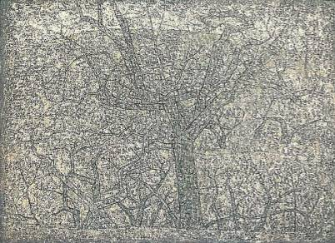
봄 / 95ⅹ130cm /하드보드에 유채 / 1965
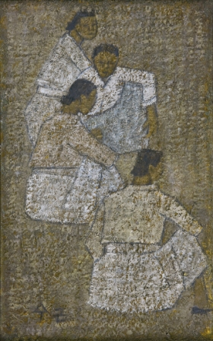
노상의 여인들/ 28.5x18.5cm/ 하드보드에 유채/ 1950
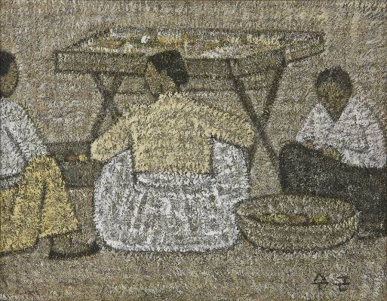
노상/ 41x31.5cm/ 캔버스에 유채/ 연대미상
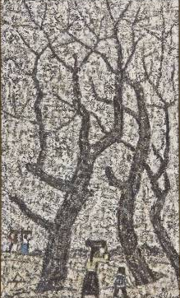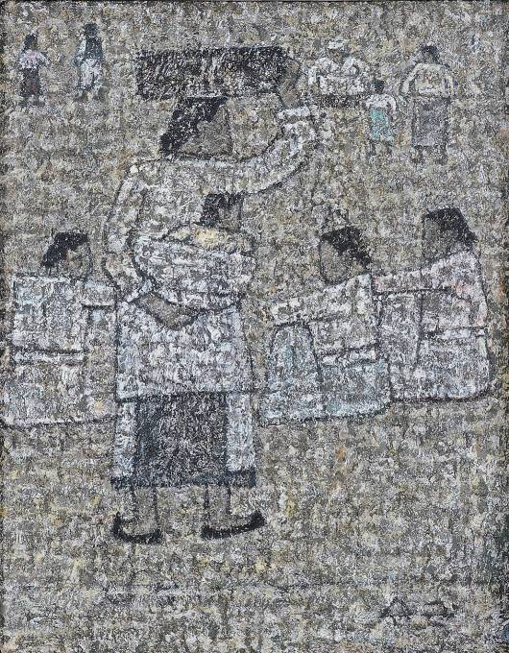
귀로, 하드보드에 유채, 22.5×13.5, 1960년대 시장의 여인들, 하드보드에 유채, 28×22, 연대미상

2. 조선시대 돌조각
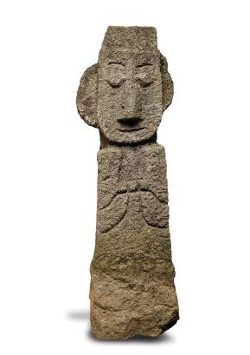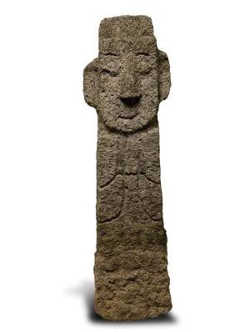
문인석, (좌)34x28x119(h). 지하32 (우)35x21.5x119(h). 지하29
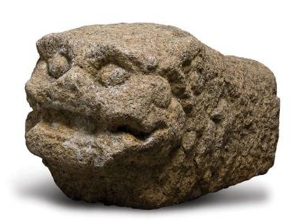호랑이(계단석), 21x47x25(h)
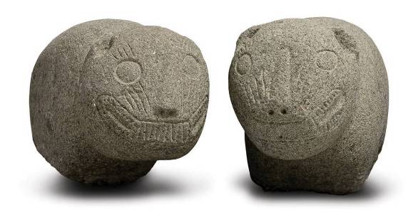
석호, (좌)19x46x25(h). (우)19x44x23(h)
-이 상-

